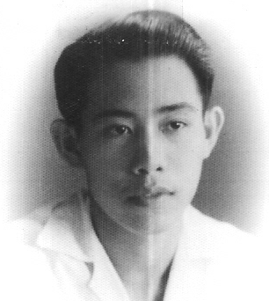
教育戰線上一位歸僑教師
—回憶易立經同學平凡的一生 廖集善
易立經同學是巴中51屆學生，於1951年回國，考上北京清華大學土木工程系學習，因病休學一年，轉入同系52年級建築結構專業，而我1952年進入清華大學，成為我同班同學，我們一起渡過了5年的大學生活，於1957年大學畢業各奔前程。
最近有幾位巴中51屆校友向我打聽易立經同學的情況，而易立經早於40年前，在那場文化大革命浩劫中自縊身亡，許多同學對易立經這位沉默不語、與世無爭的同學走上自殺的不歸路，難於置信？為此，埋藏我心中40多年往事在腦海里不斷湧現出來，使我心情難於平靜，總想有所追憶，向巴中校友作個交代，只得寫下這篇沉痛的回憶。
在大學5年的相處，使我對易立經同學有更多了解。他性格內向，平時沈默寡言，在班的生活會和學習討論會上，他總是坐在一隅，靜靜地聽同學們發言和爭論，很少發言。他體質較弱，患有胃潰瘍和心臟病，同學們很關心他的身體，處處照顧他。和同學關係相處融洽。他學習很用功，刻苦自勵，清華大學功課繁重，學習很緊張，稍有鬆弛就有跟不上或被淘汰的危險，巴中五二屆有9人考入清華大學，第一學期有2人跟不上，，留級一年，第二學期又有1人因二門功課不及格‧被校方勒令退學。易立經克服了體弱多病的困難，堅持5年的艱苦學習，以良好的成績畢業。
易立經同學追求進步，1954年參加共青團，平時關心國家大事，積極支持社會主義改革運動，1956年冬全國開展社會主義農業合作化運動，他不顧個人體弱有病，毅然報名下鄉，到北京的懷柔縣參加支農工作，(見圖1)我和他兩人被分配到一個生產大隊幫助大隊制訂農業合作化的生產規劃。每天與大隊長、支書和會計員一起勘測和查看農田，然後回到合作社坐在炕上討論制定生產規劃。﹙見圖2﹚在農村半個月的工作，使我們的身體和生活經歷一次考驗。
北方冬天，寒冷刺骨，我們各人背著棉被下鄉，我們兩人和大隊長睡在一個炕上，
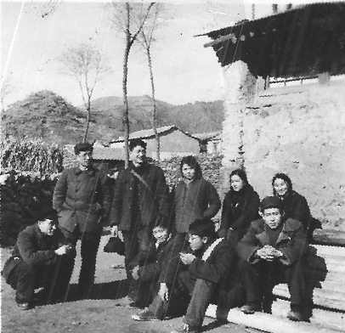
炕爐燒得熾熱，炕面只鋪一張草蓆，睡在上面，背部熱煬煬的，要不停翻身，難於入睡，更使人難於忍受的是炕上佈滿跳蚤、虱子，這個炕晚上是睡床，白天是工作臺，坐滿男男女女農民，匯集了他們身上各種的跳蚤和虱子，晚間就向我們襲來，真怪，這些吸血蟲專咬我們兩人，對大隊長從不侵犯，我們被咬醒了，挑燈夜戰抓虱子，我們都身穿睡衣，跳蚤躲藏衣服里，不容易抓住，看到大隊長是光身子睡覺‧我們學樣，改變生活習慣，也光著上身只穿褲叉上床，一發現敵情立即抓獲處置，減少了皮肉痛癢。
易立經(前右一)和清華大學同學下鄉支持農業合作化運動 (1956)
伙食簡單，每天三頓飯輪流派往各家農戶搭伙，
( 1 )
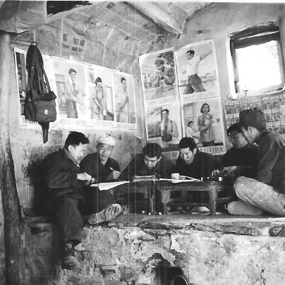
只交三角錢的伙食費，每頓鈑菜都是小米稀粥、窩窩頭和咸菜，易立經患有胃病，吃了不容易消化，經常拉稀。有一天在一家農戶用餐，農婦懷抱的一周歲嬰兒很可愛，我用像機給他拍了一張照片，農婦很高興，當晚幹麵條給我們食，熱騰騰的麵條伴和辣椒、蔥花，美味可口，在當時生活條件下，真是難得的美食。消息傳開，家家戶戶都邀我們來搭伙，我們每天都可以吃上麵條，伙食大大改善，而我也給每家農戶孩子拍攝照片，大家皆大歡喜。
生活上睡眠和伙食問題改善了，但是“拉糞”問題非常頭痛，我們都有早晨入廁的習慣，農村的廁坑太簡陋了，在屋後挖一坑，鋪墊兩塊磚，再用半腰高的韋簿圍起來，就成廁所。我們入廁，蹲坑排便，還未完事，農戶飼養的豬群從後面襲來，豬嘴亂拱，相互爭食，把我們的庇股拱得一塌糊塗。我們只得轉移陣地，每早覓一高粱地，兩人背靠背，手執樹枝，同時蹲下排便，完事後立即撒離陣地，讓聞臭而來豬群去排除地雷陣。易立經和我經歷的這段農村生活，平時閑聊，侃侃道來，感到十分樂趣。
易立經(左三)和廖集善(左一)在幫
助生產大隊制定合作化規劃(1956)
1957年夏天，做完畢業課程設計，通過答辯後宣告大學畢業。離校前又參加反右運動，每個班都揪出一、二個右派，經過劇烈的批判斗爭，傷害一些同學的感情，易立經在運動中基本不發言，因此，沒有思想負擔，輕鬆愉快地接受組織分配。
易立經和清華同學等4人，分配到湖南長沙中南工學院，不久，合併到鐵道部長沙鐵道學院。該院領導班子是由長沙鐵路局干部轉業調來的，一般學歷較低，沒有認真貫徹知讖分子政策，更不用說僑務政策了，該院的教師感到思想壓力大，心情不舒暢。易立經只知埋頭苦幹，不過問政治，對校務工作從不提意见，十幾年來在教學工作中，培養了鐵路工程技術人才做出了積極貢獻。他潔身自愛，奉公守法；不善於交際，交朋友不多，更沒有交女朋友，工作十年，仍然孑然一身。他一個人住一間宿舍，和左鄰右舍的同事友好相處，對生活有困難的同事，表示關心和給予協助。在隔壁住一同事，孩子多，住房擁擠，他有一位十一歲的女孩，有時到易立經宿舍複習功課，易立經熱心照顧，有時買水果食，也招呼小女孩一齊食，這是人之常情，無可非議，沒有料到此舉卻遭來禍害。
1966年开始的文化大革命，使中國陷入混亂的局面，各地都在進行奪權和派性斗爭，長沙分成工總司和湘江風雷兩大派性組織，武斗不斷發展，又發生了“陳再道事件”使局勢更加嚴峻、恐懼，人與人之間關係緊張，人性受到扭曲，互相攻擊，互相揭私隱。
易立經仍然保持他一貫超脫政活的態度，不參加派性組織，當逍遙派。開會時不發一言，成天在宿舍里看書備課，閑暇時在校園里看看各派大字報，從不表露自已的立場觀點，即使如此，也在劫難逃。1968年冬，有一天，在結構工程系教研室學習會上，易立經照例坐在一隅，不發一言，教研室有二位派性很大的女教師，為表示自已造反精神强，對易立經逍遙自在的表現不滿，她們向易立經發難，點了他的名，說他經常用糖果誘惑小
( 2 )
女孩到宿舍里玩，質問他懷著甚麼動機和目的？這句無中生有的問題，立即得到一些人
響應，而且加以上綱上線，說他動機不純，有不可告人的目的，有流氓的作風和行為等等。要易立經做檢查，做交待。易立經對這突如其來的誣衊，不知所措，他平日不發一言，對這突然襲擊，一時氣憤得有口難言。會後很惱怒，很痛苦，而且有苦無處訴，精神失常，幾十年的艱苦生活他都能忍受，但他無法承受對他的人格和尊嚴的侮辱，只見他獨自一人在校園里徘徊流連，最後他竟去覓短見。當晚在教學樓大堂的樓梯間上吊自縊，以死表達自己的清白，表示他無言的抗議。第二天被發現時，院校當局不准人們卸下屍體進行處理，先召開會議進行批判，批判他“自棄於人民”，“死有餘辜”等等。

易立經死后遺留二個大皮箱，裝著他全部身價財物，單位通知他在大連的弟弟易國經來處理善后，他將皮箱里部分衣物分贈易立經生前的友好同事，余下的一些舊衣物和皮箱仍存放原房間，后來調整宿舍，被扔到房間門前走廊，任人取之。易立經己凋零了，他遺留下的衣裳也隨風飄零。使我記起詩人徐志摩寫的《再別康橋》一首詩：

“悄悄的我走了，正如我悄悄地來，我揮一揮衣袖，不帶走一片雲彩。”

易立經同學悄悄地走了，沒有帶走一絲一縷，以致四十年之后，仍有同學尋找他在神州的蹤影，他早已無縱無影了，只在我心中留下一片暗淡的、痛苦的回憶。
(2007 12 12)

( 3 )

